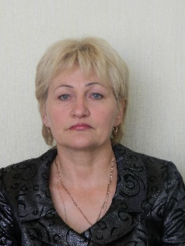
МОТАЛЬ Валентина Павловна
Дата рождения | 06 августа 1959 года
Место рождения | Республика Казахстан, Кустанайская область,  Урицкий район, п. Павлыш-Спасский.
Адрес постоянной регистрации | Краснодарский край, Тбилисский район,  ст. Тбилисская, ул. Совхозная, 69
Образование (когда и какие учеб. заведения закончил) | среднее специальное, Костанайское медицинское училище,1979
Специальность по образованию | фельдшер-лечебник
Ученая степень | нет
Нахождение в статусе депутата  выборных органов | депутат Совета Тбилисского сельского поселения Тбилисского района с 19 сентября 2014 года, 2019 год депутат четвертого созыва Тбилисского сельского поселения Тбилисского района
Государственные награды | нет
Членство (участие) в общественных объединениях (организациях, движениях) | нет
Членство в партии (год вступления)/беспартийный | Член ВПП «ЕДИНАЯ РОССИЯ»
Партийная должность | нет

ТРУДОВАЯ ДЕЯТЕЛЬНОСТЬ
Год начала -  год окончания | Должность, место работы
1978-1995 | Республика Казахстан, Зерносовхоз им. Темерязьева, участковая больница.
2005-2007 | ст. Тбилисская, продавец
2012-н/время | председатель КТОС микрорайона № 21, ст. Тбилисская

Контактные телефоны: моб.: +7 (918) 430-11-19

